Pořízení společného velkokapacitního stanu s vybavením

1. Zařazení
Ze života DSO

2. Titulek
Pořízení společného velkokapacitního stanu s vybavením

3. Úvodní odstavec
Členské obce MIKROREGIONU TÁBOR si společně pořídily velkokapacitní stan s vybavením: stoly a lavice, osvětlení, elektrocentrála, plynové topidlo

4. Podrobnosti zprávy
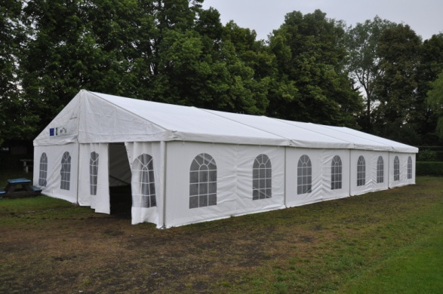
Obce MIKROREGIONU TÁBOR se rozhodly si společně pořídit velkokapacitní stan s vybavením, který by využívaly pro různé společenské a kulturní aktivity v území. Na část projektu využily dotaci z Programu rozvoje venkova prostřednictvím MAS Brána do Českého ráje (realizace místní rozvojové strategie). Žadatel a nositel projektu byl „Mikroregion TÁBOR“.

Stan, osvětlením, topidlo a elektrocentrálu pořídil MIKROREGION TÁBOR v říjnu 2010, dotaci obdržel v březnu 2011.

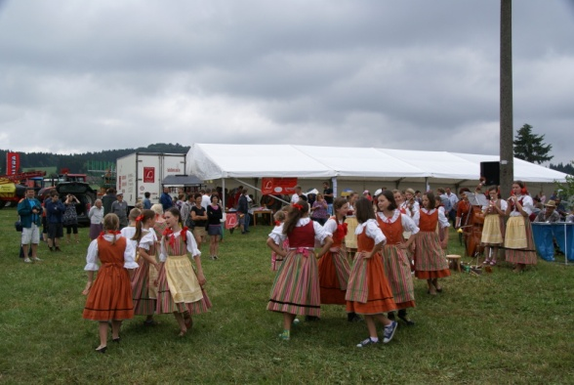
Celý projekt musel mikroregion předfinancovat. Na základě smlouvy o spolupráci, půjčily členské obce finanční prostředky na předfincování a zároveň poskytly finance na spoluúčast a nepřijatelné výdaje (DPH). Doba udržitelnosti projektu je do října 2015. Do této doby mikroregion využívá stan pro své aktivity a bezplatně jej půjčuje členským obcím pro zajištění různých sportovních, kulturních a dalších akcí pořádaných obcemi, případně neziskovými organizacemi v území (např. fotbalové turnaje, Mikulášské slavnosti, sjezdy rodáků, Chovatelský den, Den koně apod.). Stan je uskladněn v Lomnici nad Popelkou v budově ve vlastnictví města. Dopravu stanu v případě zapůjčení si hradí příslušná obec. Město Lomnice poskytne proškolené pracovníky, kteří dohlíží na správné a bezpečné postavení stanu.

5. Závěr
Po ukončení doby udržitelnosti projektu se předpokládá, že dle zájmu bude stan pronajímán a to i dalším aktérům v území.

6. Autor článku
- Alena Klacková, e-mail: klackova@tiscali.cz

Další informace:
- O projektu byla veřejnost informována v Lomnických novinách (leden 2011).

-------------------
Projekt na podporu meziobecní spolupráce realizuje Svaz měst a obcí ČR. Je financovaný z Evropského sociálního fondu (ESF) prostřednictvím Operačního programu Lidské zdroje a zaměstnanost (OP LZZ). Informace o fondu najdete na www.esfcr.cz, o projektu na www.obcesobe.cz.

